微信支付设置
非微信商户用户请先登录商户平台，然后根据帮助指引注册公众号（类型须为：服务号、政府或媒体订阅号、企业号）用户请先阅读如何申请公众号：
1.登录微信商户平台：(https://pay.weixin.qq.com/index.php/core/home/login)，点击自助服务专区 如下图：
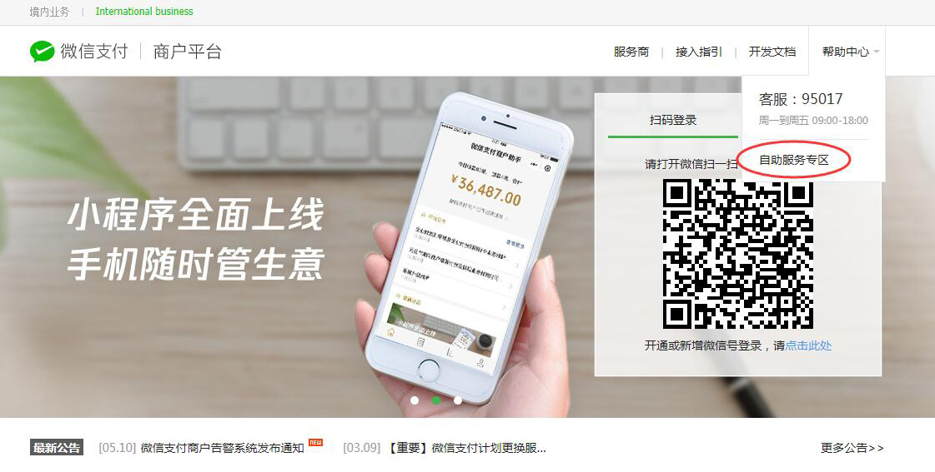
进入自助服务专区 如下图：
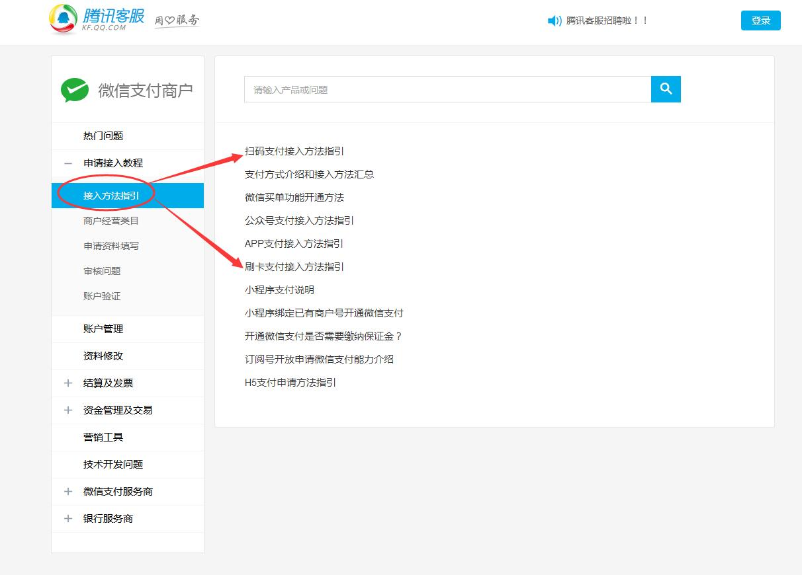
点击红色箭头指向，进入：扫码支付接入指引 如下图：
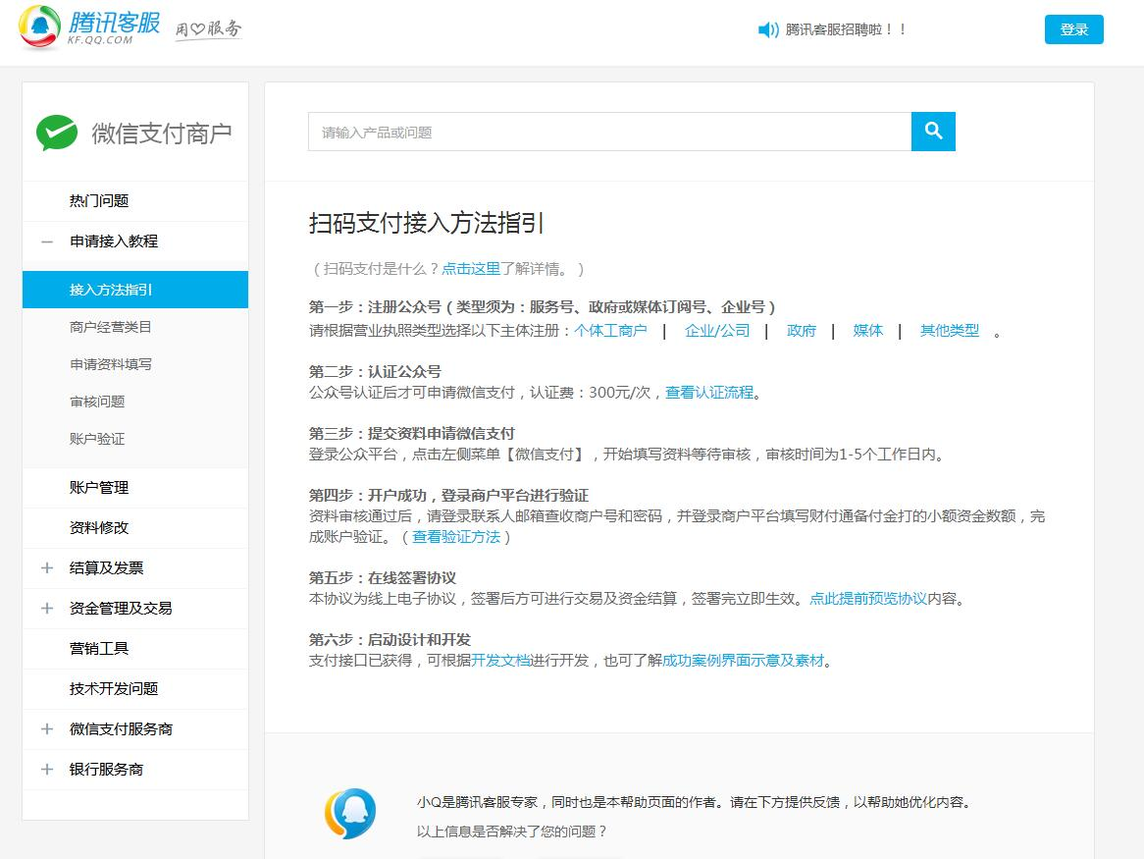
根据接入方法指引进行注册公众号，公众号申请好后，进入以下步骤：

2、登录微信公众平台(https://mp.weixin.qq.com/)

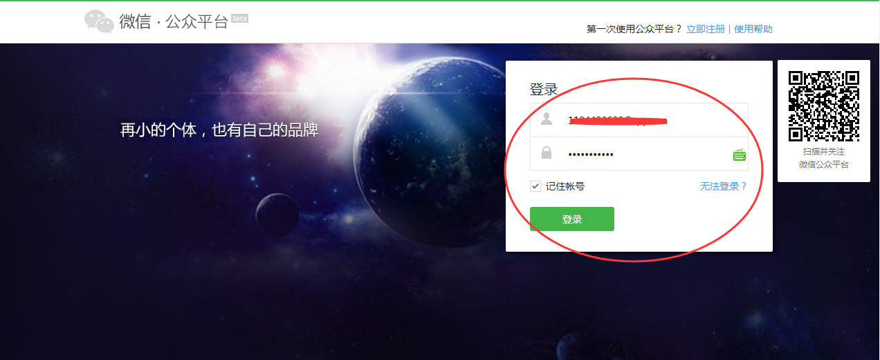
进行账户认证：
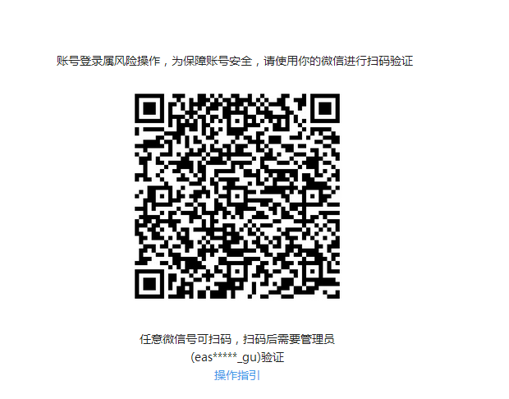

3、认证后进入微信公众平台后-开发-基本配置 如下图：
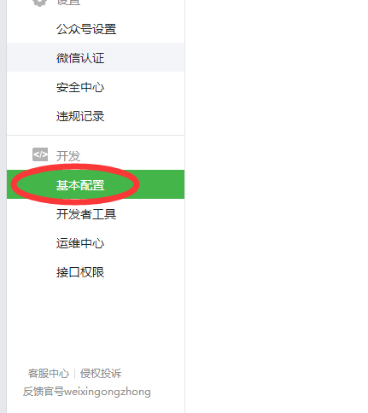
点击：基本配置 如下图：
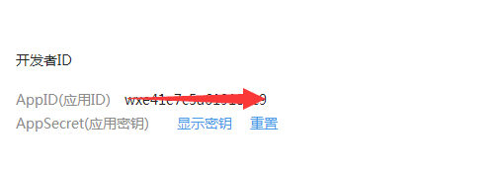
图中的AppID(应用ID)就是软件中在线支付设置中的微信APP_ID 如下图：
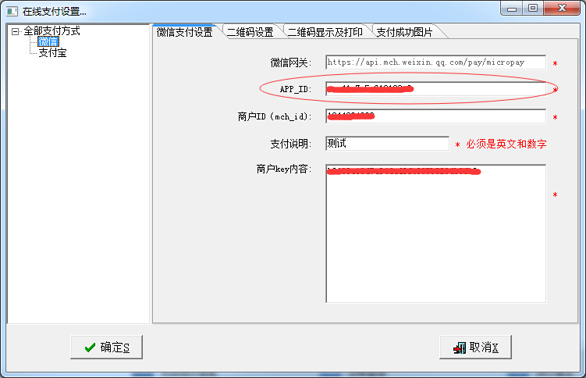
AppID获取，也可以在商户平台的营销中心中获取，如下图：
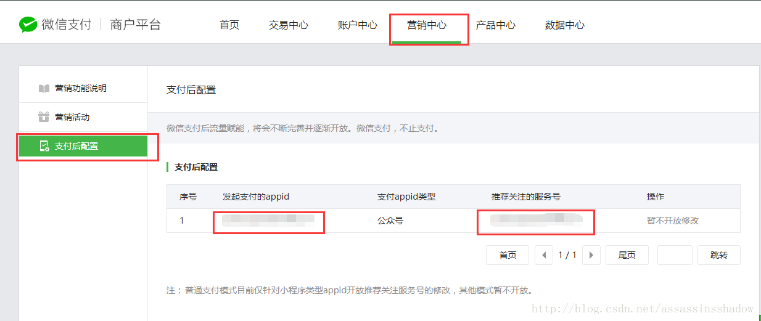
4、在微信公众平台中，点击：微信支付，如下图：
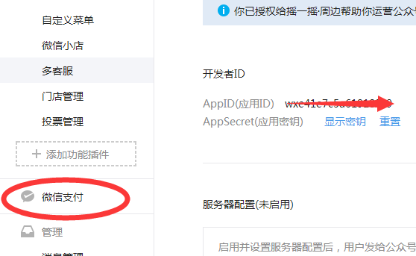
进入微信支付应用窗口：如下图：
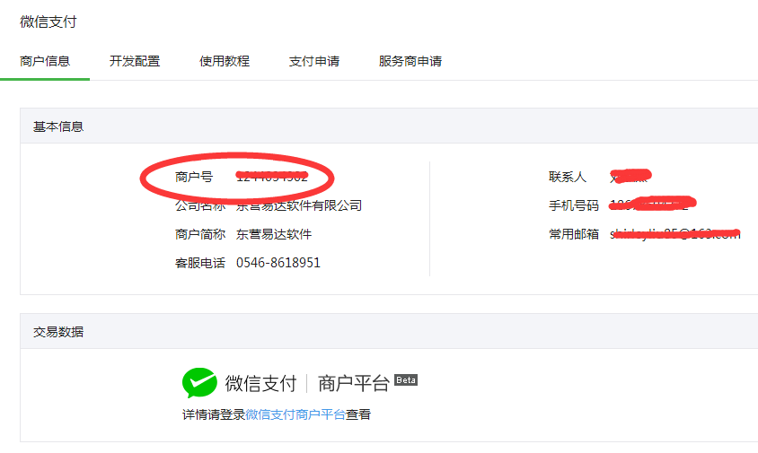
其中的商户号就是软件中在线支付设置中的微信中商户ID(mch_id)如下图：
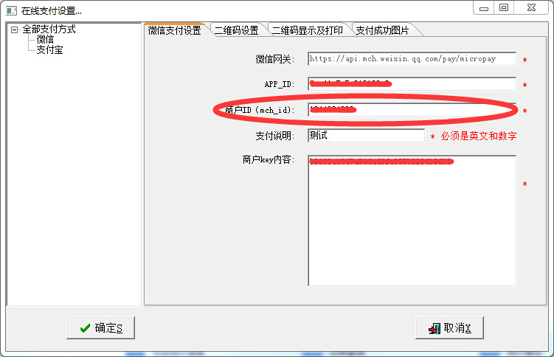
5、进入微信商户平台(https://pay.weixin.qq.com/index.php/core/home/login)，如下图：
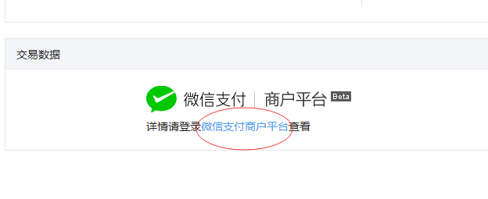
录入商户ID及密码，如下图：
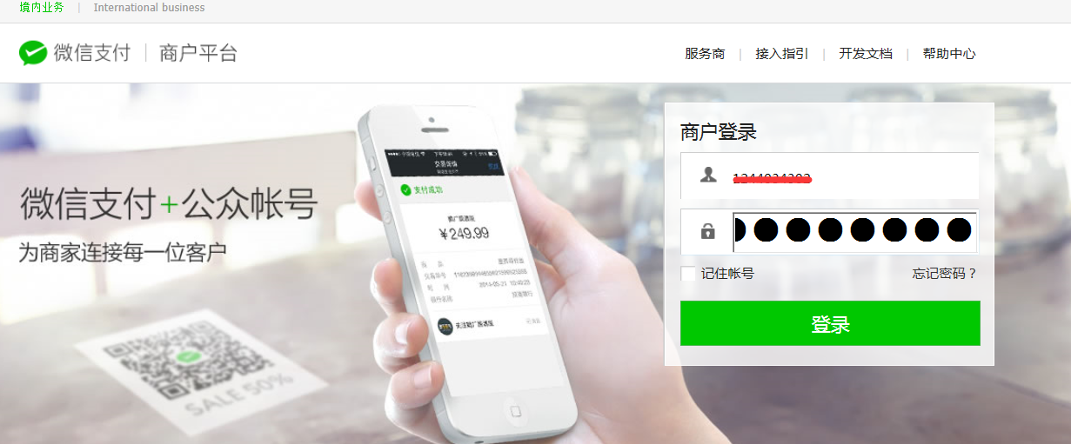
进入后，如下图：
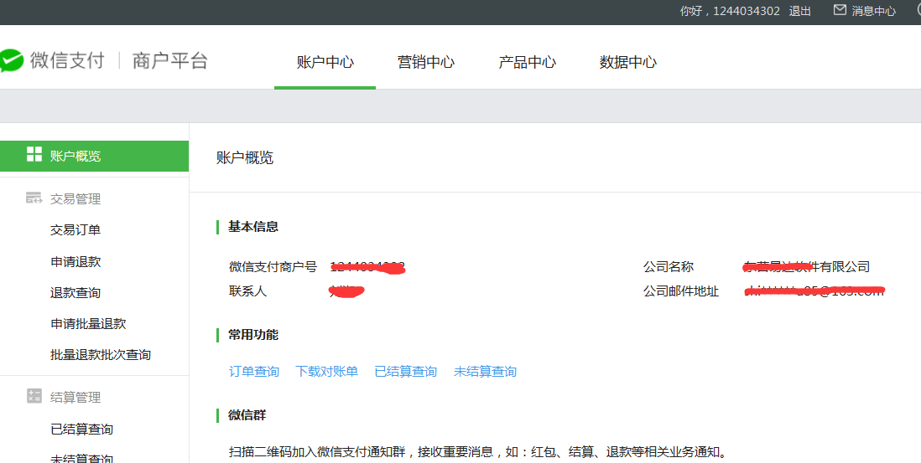

在左边找到：APPID安全 如下图：

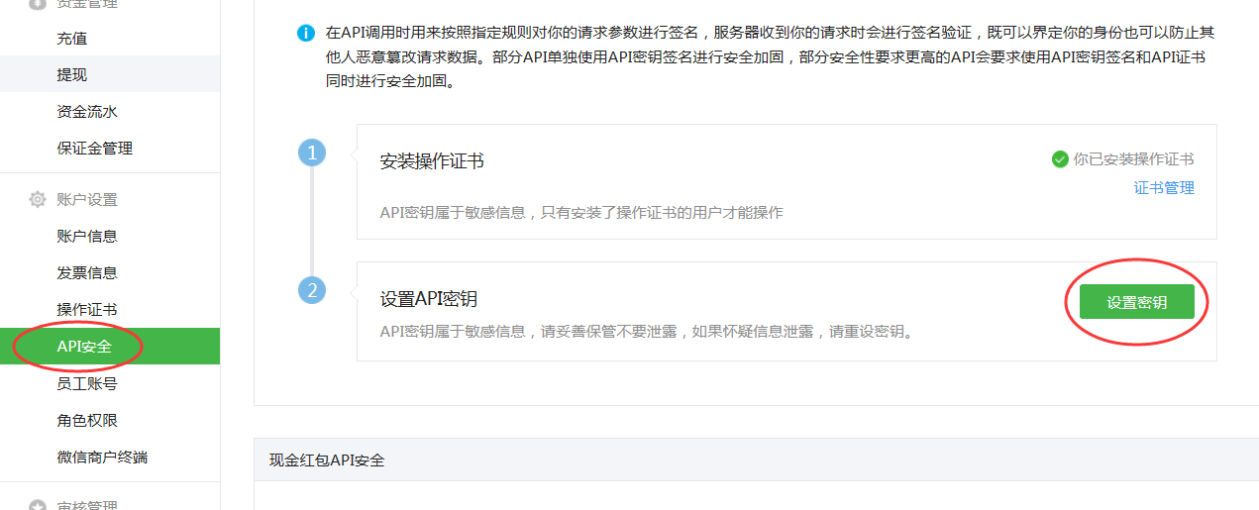
点击：设置密钥 如下图：
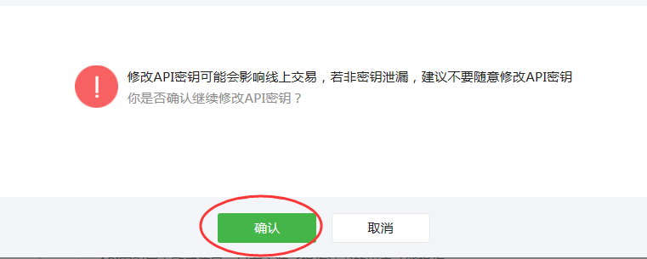

会出现修改API密钥的提示框，如果确实要修改密钥，请按确定按钮，如下图：
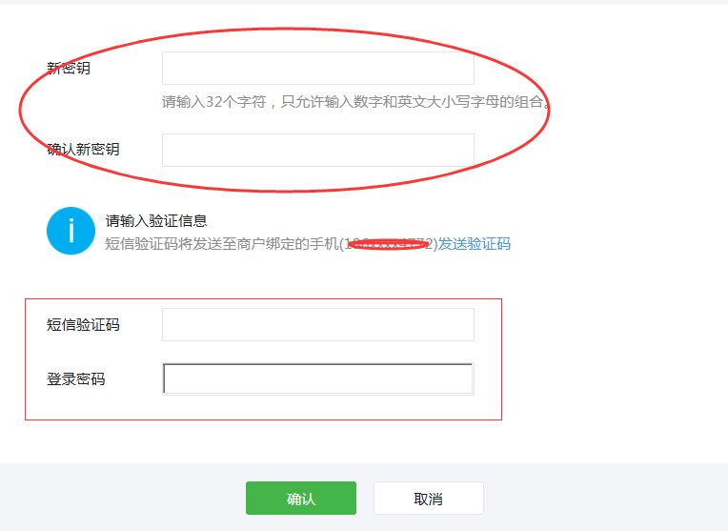
修改需要短信验证和登陆密码认证。
请注意：图中的新密钥即是软件中在线支付设置中的微信商户key内容，将新密钥复制到下图的商户key内容的框中，如下图：
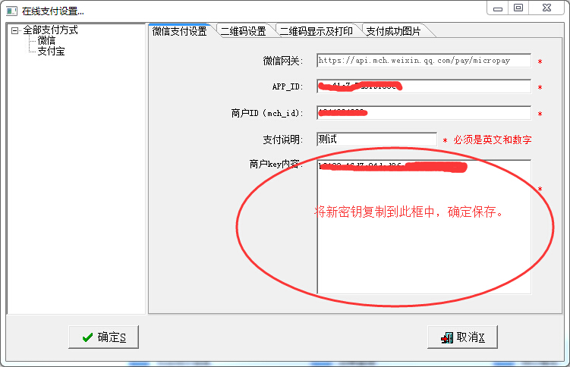
点击：确定 保存设置。

经过以上线上线下对比设置后，用户即可使用微信线下支付功能了。

2018-05-17 易达软件 1.1

